Japanese Research Association of After School Care

日本学童保育学会 第８回研究大会

みなさん、こんにちは。第８回日本学童保育学会の実行委員長の楠です。第８回大会は北九州市立大学の北方キャンパスで行います。本学会としては初めての、九州の地での開催となります。あいにく当日は商工会議所の大規模な検定試験と日程が重なり、会場面ではいろいろとご迷惑をおかけすることになって申し訳ありませんが、何とか本館の一部を使って開催できそうです。
北九州市立大学は、場所的には新幹線で来られる方は小倉駅からモノレールで10分、北九州空港(羽田便、名古屋便)からは高速バス約35分で北九州市立大学の最寄駅の競馬場前に到着します。福岡空港から来られる場合でも地下鉄と新幹線、モノレールを乗り継ぐと約1時間で大学に到着します。
北九州市立大学は全6学部の公立総合大学であり、道路を隔てて競馬場の向かい側にあります。とくに競馬好きの方、くれぐれも間違って競馬場の方に降りてしまい、そのまま競馬場の方に行かないようにお気をつけください。(笑)
本大学は一方を小倉競馬場、もう一方を自衛隊小倉駐屯地に挟まれ、自衛隊基地の隣には小倉医療刑務所と小倉少年鑑別所が並ぶ日本でも有数の「文教地区」(！？？)にあります。
また、学会の前後の日程を利用して、お帰りには門司港レトロ地区や関門海峡、源平合戦の最後の舞台となった壇ノ浦などを見ていただくと、日本の歴史の一旦にも触れることもできます。6月10日、11日、季節的には梅雨の季節に入り、お天気が少し心配ですが、皆さまに小倉の地でお会いできるのを楽しみにしております。

第８回学童保育学会大会実行委員長
楠 凡之（北九州市立大学）

■日 時：２０１７年６月１０日（土）１３時３０分～
・１１日（日） ９時００分～

■会 場：北九州市立大学北方キャンパス 本館４階
（福岡県北九州市小倉南区北方4丁目2番1号）

■日 程
６月１０日（土）［ 第１日目 ］
１２：４０から 受 付

１３：３０ー１６：００
課題研究１ 子どもの生活世界を捉え直す
―家庭・学校・地域との関連の中で学童保育の役割を考える

学童保育に対する法整備の進展にともない、学童保育は量的な発展をとげ、その数は全国の小学校数を上回り、さらに増加の一途をたどっています。その対象児童も児童福祉法改正により小学６年生までへと拡大し、いま、子どもたちの日常生活を考えるうえで、学童保育の役割とあり方が大きなカギを握っています。その一方で、子どもたちの日常生活全体に目を向けると、近年、学習指導要領の改訂や学力テスト体制のもとで学習活動が強化される学校生活、教育・福祉・文化にかかわる多様な事業主体による放課後体験・学習プログラムの提供、急速に個別化や外部化がひろがる家庭生活、さらには人間関係の希薄化・無縁化が進む地域社会のなかで、子どもたちの生活世界は、競争文化・商品化・孤立化といった波にのみこまれようとしています。家庭・学校・地域・学童保育との関連のなかで、かけがえのない少年期の時空間のあり方を問い、改めて子どもたちの放課後生活のあり方と学童保育の役割・課題を考えたいと思います。

【報 告 者】
○自分の時間を生きる子どもたち
鍋倉 功（学童保育よりどりちどり館 主任支援員）
○我が家にとっての学童保育
志田 華奈子（学童保育よりどりちどり館に通う子どもの保護者）
○かけがえのない少年期の世界を取り戻す
中野 譲（佐賀県小学校教諭）
【指定討論者】
山下 雅彦（東海大学）
【コーディネーター】
二宮 衆一（和歌山大学）
増山 均（早稲田大学）

１６：１５ー１７：３０ 総会

１８：００ー１９：３０ 懇親会
６月１1日（日）［ 第２日目 ］
９：００ー１２：００ 自由研究発表
・一つの発表当たりの発表時間は、個人研究（発表20分、討議10分）、共同研究（発表30分、討議15分）を予定しています。
・発表希望者は、後述する「自由研究発表申し込み方法」をご覧ください。
・分科会は、自由研究発表の申し込みテーマ・数をふまえ、実行委員会にて設定します。

１３：0０ー１５：３０
課題研究２ 放課後児童クラブ運営指針の意義と課題

2015年度より放課後児童健全育成事業は各市町村の条例で定められた「基準」に従って運営され
ることになった。また、その運営にあたっては「放課後児童クラブ運営指針」（以下、「運営指針」と略す。）が厚生労働省より示された。この「運営指針」は、同事業を「望ましい方向に導いていくための『全国的な標準仕様』となることを期待されたものであり、さらに2017年3月には「運営指針」についての解説も発表された。
「運営指針」は、この事業における育成支援が「児童の権利条約の理念に基づく」べきであることや、児童期の発達をふまえたものとなるようにすることなどが提起されていることを評価する声が聞こえる一方で、こうした内容を実現するための自治体の責任の位置づけや財政的な基盤の弱さも指摘されている。また、「運営指針」以前に、「基準」の実施に「猶予」が認められてしまっている自治体もあるなど、多くの課題も指摘されている。
本課題研究では、あらためて「運営指針」を読み解くとともに、自治体や学童保育の現場からは「運営指針」がどのように受けとめられているのか、その具体化にどのような課題があるのか、「運営指針」そのものの課題について考えてみたい。
厚生労働省、指針作成に関わった研究者、実践者、自治体職員へのヒアリング調査を行った研究者のそれぞれの立場から報告をいただき、「運営指針」の意義と課題について検討する。

【報 告 者】
○「運営指針」策定の経緯・要点と今後
野村 知司（厚生労働省雇用均等・児童家庭局総務課少子化総合対策室 室長）※予定
○発達論から読み解く「運営指針」の意義と課題
田丸 敏髙（福山市立大学）
○実践者が読み解く「運営指針」の意義と課題
矢吹 真子（学童保育たけのこクラブ 主任支援員）
○「自治体は『運営指針』をどう受け止めているか」調査結果報告
植木 信一（新潟県立大学）
【指定討論者】
住野 好久（岡山大学）
【司 会】
石原 剛志（静岡大学）

■大会参加申し込みについて
□別紙「申し込み書」に記入のうえ、事前に４頁に記載の宛先（e-mail・FAX・郵送）まで申込みください。参加費は、当日お支払いいただきます。おつりのないようご準備ください。
□大会参加費 会員3,000円、非会員4,000円、学生・院生2,000円

■自由研究発表申し込み方法（締め切り４月２８日）
□自由研究発表者は、日本学童保育学会会員（入会申請中も可）であることが要件となります。現在会員でない方で自由研究発表を希望する場合は、発表申し込みとあわせて入会申し込みをしてください。（入会申し込みについては、日本学童保育学会事務局にお問い合わせください。入会案内・規約・申込書等は公式ホームページでも入手できます。）
□自由研究発表を希望する方は、別紙「自由研究発表申込書」に記入のうえ、4月28日(金)までに4頁記載の宛先（e-mail・FAX・郵送）まで申込みください。
□自由研究発表者には、『発表要旨集』に掲載する原稿を作成・提出いただきます。執筆要領は、後日申し込み代表者にお知らせいたします。
（原稿締め切り予定 2017年5月19日（金）※必着 A4判1頁1,500字程度）

- 懇親会について（申し込み締め切り６月５日）
□1日目（6月10日）18時00分より懇親会を行ないます。事前に申し込みが必要です。申し込みは、6月5日（月）までに別紙「申し込み用紙」にご記入のうえ、FAX・電子メールで送信してください。
□懇親会参加費は、全員4,000円です。なお、参加費は当日お支払いいただきます。

■お問合せ・お申込み先
＜日本学童保育学会事務局＞
〒700−8530
岡山県岡山市北区津島中2‐1－1岡山大学
全学教育・学生支援機構 中山芳一研究室気付
E-mail ：jimukyoku@gakudouhoikugakkai.com
Tel/Fax：086−251−8562

学会公式ホームページはこちら
☞ http://www.gakudouhoikugakkai.com/

■会場までのアクセス

北九州市立大学 北方キャンパス
〒802-8577 福岡県北九州市小倉南区北方四丁目２番１号

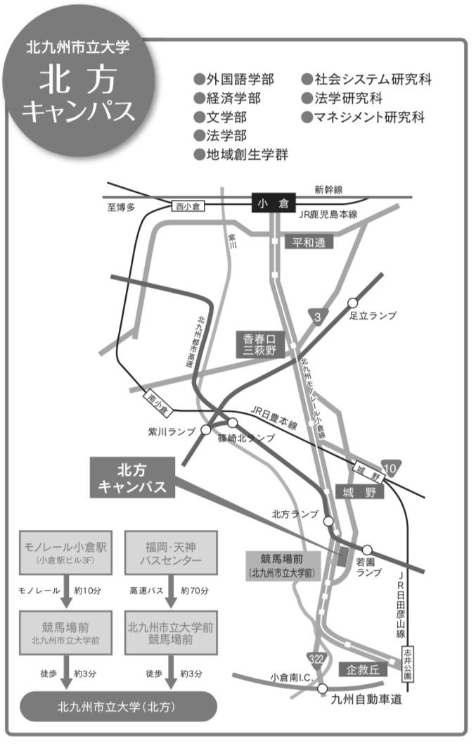
●ＪＲでお越しの方
小倉駅下車 → 北九州モノレール小倉駅より約10分 競馬場前（北九州市立大学前）下車 → 徒歩約4分
●バスでお越しの方
福岡方面より、福岡天神バスセンターより小倉行高速バス（なかたに号）で約70分 競馬場前北九州市立大学前下車 → 徒歩約4分
●自家用車でお越しの方
九州自動車道小倉南ＩＣより国道322号線を経由 約20分
●北九州空港をご利用の方
航空機の到着に合わせて西鉄バスが運行 → 九州自動車道・中谷三萩野 (高速) 経由砂津行きに乗車 → 競馬場前（北九州市立大学前）下車 約35分 → 徒歩約4分
●福岡空港をご利用の方
地下鉄で博多駅 → 山陽新幹線で小倉駅下車
または、福岡空港から小倉行き高速バスに乗車 → 三萩野駅または小倉駅で下車→北九州モノレール 競馬場前（北九州市立大学前）下車 → 徒歩約4分

